Копия

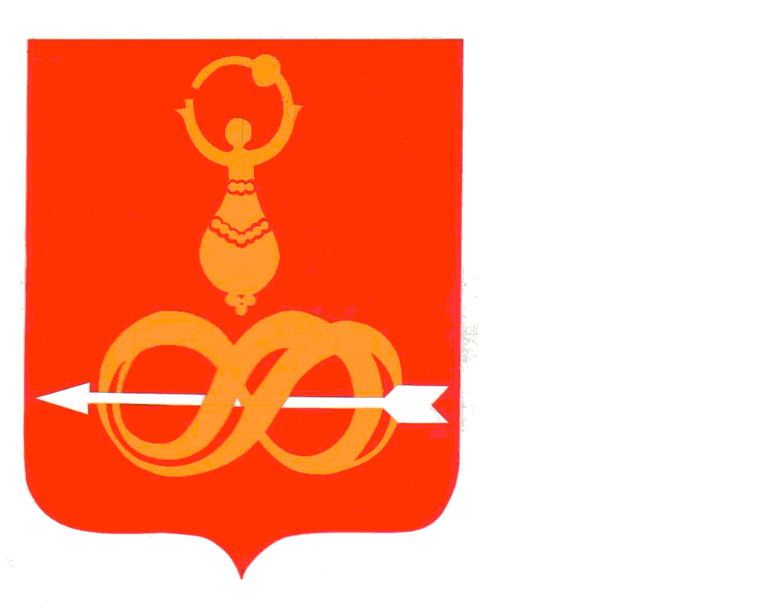

АДМИНИСТРАЦИЯ МУНИЦИПАЛЬНОГО ОБРАЗОВАНИЯ
«ДЕБЁССКИЙ РАЙОН»
«ДЭБЕС ЁРОС» ИНТЫЫСЬ КЫЛДЫТЭТЛЭН АДМИНИСТРАЦИЕЗ

ПОСТАНОВЛЕНИЕ

от 22 марта 2018 года № 68
с. Дебёсы

О внесении изменений в постановление Администрации муниципального образования «Дебесский район» от 28 июля 2014 года № 131 «Об утверждении Муниципальной программы муниципального образования «Дебесский район» «Развитие культуры и туризма Дебёсского района» на 2015-2020 годы»

В целях реализации Стратегии государственной культурной политики на период до 2030 года, руководствуясь постановлением Администрации муниципального образования «Дебесский район» «Об утверждении Порядка разработки, реализации и оценки эффективности муниципальных программ муниципального образования «Дебесский район» от 18 апреля 2014 года № 71, Администрация ПОСТАНОВЛЯЕТ:

1. Внести в Муниципальную программу муниципального образования «Дебёсский район» «Развитие культуры и туризма Дебёсского района» на 2015-2020 годы, утвержденную постановлением Администрации муниципального образования «Дебесский район» от 28 июля 2014 года № 131 «Об утверждении Муниципальной программы муниципального образования «Дебесский район» «Развитие культуры и туризма Дебёсского района» на 2015-2020 годы» следующие изменения:
1) в приложении 2 к муниципальной программе «Развитие культуры и туризма в Дебёсском районе» «Прогноз сводных показателей муниципальных заданий на оказание муниципальных услуг (выполнение работ)»:
- добавить строку 03 1 03 1 следующего содержания:
«
03 | 1 | 03 | 1 | Присуждение ежегодной районной премии «Дэбесучы» в области продвижения книги и чтения. | МБУК «Дебесская РМБ» | 2018-2020гг. | Ежегодное присуждение районной премии «Дэбесучы» с целью популяризации творческого наследия поэта-земляка С.П. Широбокова, выявления и раскрытия талантов жителей Дебесского района, прославления родной земли
»;

-строки 03 2 02 8, 03 2 02 9 изложить в следующей редакции:
«
03 | 2 | 02 | 8 | Целевые мероприятия в сфере организации досуга, развития народного творчества, сохранение и возрождение традиционной и национальной культуры. | МБУК «ДИМЦКиТ «Сибирский тракт» МБУК ДРДК «Чупчигур, МБУК «ДЦРК» | 2016-2020гг
03 | 2 | 02 | 9 | Прочие межбюджетные трансферты, передаваемые бюджетам муниципальных районов (на обеспечение развития и укрепления материально-технической базы муниципальных домов культуры), (ремонтные работы (текущий ремонт) зданий муниципальных домов культуры расположенных в сельской местности) | МБУК ДРДК «Чупчигур, МБУК «ДЦРК» | 2017-2020гг |  | 03.2.9  03.2.12
»;
- добавить строку 03 2 02 12 следующего содержания:
«
03 | 2 | 02 | 12 | Реализация мероприятий по организации работ по охране труда и пожарной безопасности | МБУК «ДИМЦКиТ «Сибирский тракт» МБУК ДРДК «Чупчигур, МБУК «ДЦРК» | 2016-2020гг
»;
- добавить строку 03 2 03 6 следующего содержания:
«
03 | 2 | 03 | 6 | Участие во Всероссийской специализированной выставке «Туризм. Спорт. Отдых» | МБУК «ДИМЦКиТ «Сибирский тракт» | 2016-2020гг |  | 03.2.16
»;
- строку 03 5 01 5 изложить в следующей редакции:
«
03 | 5 | 01 | 5 | Строительство объектов муниципальной собственности | МКУ «Управление культуры и туризма» | 2015-2020гг | строительство, реконструкция и капитальный ремонт следующих учреждений культуры:  Культурно-досуговый центр, объединяющий центральную и детскую библиотеки, районный Дом культуры, школы искусств, визит-центр; Тыловайского ЦСДК; Районного ДК; ТакагуртскогоСДК; Музей истории Сибирского тракта, Сюрногуртского ЦСДК, Нижпыхтинского ЦСДК
»;
2) в приложении 4 к муниципальной программе «Развитие культуры и туризма в Дебёсском районе» «Прогноз сводных показателей муниципальных заданий на оказание муниципальных услуг (выполнение работ)»:
- строку 03 2 02 2 изложить в следующей редакции:
«
03 | 2 | 02 | 2 | 267 | Оказание муниципальной услуги  Организация и проведение культурно-массовых мероприятий | Количество проведенных мероприятий | единиц | 2254 | 2270 | 2280 | 2295 | 2310 | 2330
 |  |  |  |  |  | Количество участников | человек | 10000 | 10000 | 152000 | 153000 | 153000 | 153000
 |  |  |  |  |  | Расходы бюджета муниципального района на выполнение работы | Тыс. руб. | 3627,7 | 3627,7 | 13283,8 | 8267,8 | 8267,8 | 8267,8
 |  |  |  |  | Оказание муниципальной услуги  Организация и проведение культурно-массовых мероприятий | Количество проведенных мероприятий | единиц | - | - | - | 12 | 12 | 12
 |  |  |  |  |  | Расходы бюджета муниципального района на выполнение работы | Тыс. руб. | - | - | - | 0 | 0 | 0
»;

3) в приложении 5 к муниципальной программе «Развитие культуры и туризма в Дебёсском районе» «Ресурсное обеспечение реализации муниципальной программы за счет средств бюджета района»:
- добавить строку 03 2 02 12 следующего содержания:
«
03 | 2 | 02 | 12 |  | Прочие межбюджетные трансферты, передаваемые бюджетам муниципальных районов (на обеспечение развития и укрепления материально-технической базы муниципальных домов культуры), (ремонтные работы (текущий ремонт) зданий муниципальных домов культуры расположенных в сельской местности) | МБУК ДРДК «Чупчигур, МБУК «ДЦРК» | 267 | 08 | 01 | 0320260080 | 611, 241
»;

- добавить строку 03 1 03 1 следующего содержания:

03 | 1 | 03 | 1 |  | Присуждение ежегодной районной премии «Дэбесучы» в области продвижения книги и чтения. | МБУК «Дебёсская районная межпоселенческая библиотека» | 267 | 08 | 01 | 0310366770 | 612 | 0 | 8,0 | 0 | 5,2 | 0 | 0
»;

Глава муниципального образования А.С. Иванов

Верно: Руководитель Аппарата Главы муниципального образования,
районного Совета депутатов и
Администрации района _____________ С.А. Хохрякова
22.03.2018 г.

Подготовил:

Начальник МКУ
«Управление культуры и туризма» А.В. Корепанов
«___» ________2018г.

Разослать: 1 экз. в дело, МКУ УКиТ, сайт

Согласовано:
Зам. главы Администрации
по социальной политике Л.Ю. Иванов
«___»________2018 г.

Начальник Управления В.В. Поздеев
финансов «___»________2018 г.

Начальник планового-экономического Ю.А. Кожевников

отдела «___»_________2018г

Зам. начальника ОКПР М.С. Роготнев
«___»________2018 г.

